|  |  |  |  |  |
| --- | --- | --- | --- | --- |
| Field Name | Data Type | Description | Primary Key (PK) | Reference |
| book_call_no | Text | เลขเรียกหนังสือ | yes |  |
| title | Text | ชื่อหนังสือ |  |  |
| author | Text | ชื่อผู้แต่ง |  |  |
| language | Text | ภาษา |  |  |
| edition | Text | เอดิชั่นฉบับพิมพ์ที่ |  |  |
| ISBN | Text | หมายเลข ISBN |  |  |
| publisher | Text | ชื่อสำนักพิมพ์ |  |  |
| print_year | Text | ปีที่พิมพ์ |  |  |
| book_page | Number | จำนวนหน้า |  |  |
| book_price | Number | ราคาปก |  |  |
| received_date | Date | วันที่ได้มา |  |  |
| book_source | Text | แหล่งที่มาของหนังสือ (0-จัดซื้อ, 1-ถ่ายสำเนา, 2-บริจาค) |  |  |
| classification | Text | หมวดหมู่หนังสือ (000-ทั่วไป, 100-ปรัชญา, ...) |  |  |

**Data Dictionary**

**BookHeader**

**Book**

|  |  |  |  |  |
| --- | --- | --- | --- | --- |
| **Field Name** | **Data Type** | **Description** | **Primary Key (PK)** | **Reference** |
| **barcode** | **Text** | **รหัสบาร์โค้ดของหนังสือ** |  |  |
| **book_call_no** | **Text** | **เลขเรียกหนังสือ** |  | **BookHeader** |
| **book_regis_id** | **Text** | **เลขทะเบียนหนังสือ** |  |  |
| **copy** | **Text** | **ฉบับที่ของหนังสือ** |  |  |
| **status** | **Text** | **สถานะของหนังสือ (0-ยืมได้, 1-ถูกยืม, 2-สงวน, 3-กำลังจัดทำ, 4-ส่งซ่อม, 5-สูญหาย)** |  |  |
| **member_code** | **Text** | **รหัสสมาชิกที่ยืมหนังสือ** |  | **MEMBER** |

**Member**

|  |  |  |  |  |
| --- | --- | --- | --- | --- |
| **Field Name** | **Description** | **Domain** | **Primary Key (PK)** | **Reference** |
| **member_code** | **รหัสสมาชิก** |  | **Yes** |  |
| **name** | **ชื่อสมาชิก** |  |  |  |
| **address** | **ที่อยู่** |  |  |  |
| **phone** | **เบอร์โทรศัพท์** |  |  |  |
| **member_type** | **ประเภทสมาชิก** | **0-นักศึกษา, 1-อาจารย์, 2-เจ้าหน้าที่, 3-บุคคลภายนอก** |  |  |
| **borrow_amount** | **จำนวนหนังสือที่ยืมได้สูงสุดกี่เล่ม** |  |  |  |
| **day_amount** | **จำนวนวันสูงสุดที่ยืมได้ในแต่ละครั้ง** |  |  |  |

|  |  |  |  |  |  |
| --- | --- | --- | --- | --- | --- |
| **Field Name** | **Data Type** | **Description** | **Domain** | **Primary Key (PK)** | **Reference** |
| **MemberTRN** | **Text** | **รหัสอ้างอิงธุรกรรมของสมาชิก** |  | **Yes** |  |
| **member_code** | **Text** | **รหัสสมาชิก** |  |  | **Member** |
| **contract_date** | **Date** | **วันที่ติดต่อทำธุรกรรม** |  |  |  |
| **item_type** | **Text** | **ประเภทธุรกรรม** | **0-สมัครสมาชิกใหม่,**  **1-ต่ออายุสมาชิก, 2-บัตรหาย/ทำบัตรใหม่** |  |  |
| **valid_date** | **Date** | **วันที่บัตรมีผล** |  |  |  |
| **expire_date** | **Date** | **วันที่บัตรหมดอายุ** |  |  |  |
| **description** | **Memo** | **รายละเอียดเพิ่มเติม** |  |  |  |
| **charge** | **Number** | **ค่าบริการ** |  |  |  |

**MemberTRN**

**ServiceTRN**

|  |  |  |  |
| --- | --- | --- | --- |
| **Field Name** | **Data Type** | **Description** | **References** |
| **ServiceTRN** | **Text** | **รหัสอ้างอิงธุรกรรมการยืม-คืนหนังสือ** |  |
| **member_code** | **Text** | **รหัสสมาชิก** | **Member** |
| **barcode** | **Text** | **รหัสบาร์โค้ดหนังสือ** | **Book** |
| **borrow_date** | **Date** | **วันที่ยืมหนังสือ** |  |
| **due_date** | **Date** | **วันที่ครบกำหนดการคืน** |  |
| **return_date** | **Date** | **วันที่ส่งคืนหนังสือ** |  |
| **delay_day** | **Number** | **จำนวนวันที่คืนล่าช้า** |  |
| **charge** | **Number** | **ค่าปรับ (ถ้ามี)** |  |

**รูปภาพประกอบด้วย ข้อความ, ซอฟต์แวร์, ไอคอนคอมพิวเตอร์, ซอฟต์แวร์มัลติมีเดีย

คำอธิบายที่สร้างโดยอัตโนมัติ**

**รูปภาพประกอบด้วย ข้อความ, ภาพหน้าจอ, ซอฟต์แวร์, ไอคอนคอมพิวเตอร์

คำอธิบายที่สร้างโดยอัตโนมัติ**

**รูปภาพประกอบด้วย ข้อความ, ซอฟต์แวร์, ไอคอนคอมพิวเตอร์, ซอฟต์แวร์มัลติมีเดีย

คำอธิบายที่สร้างโดยอัตโนมัติ**

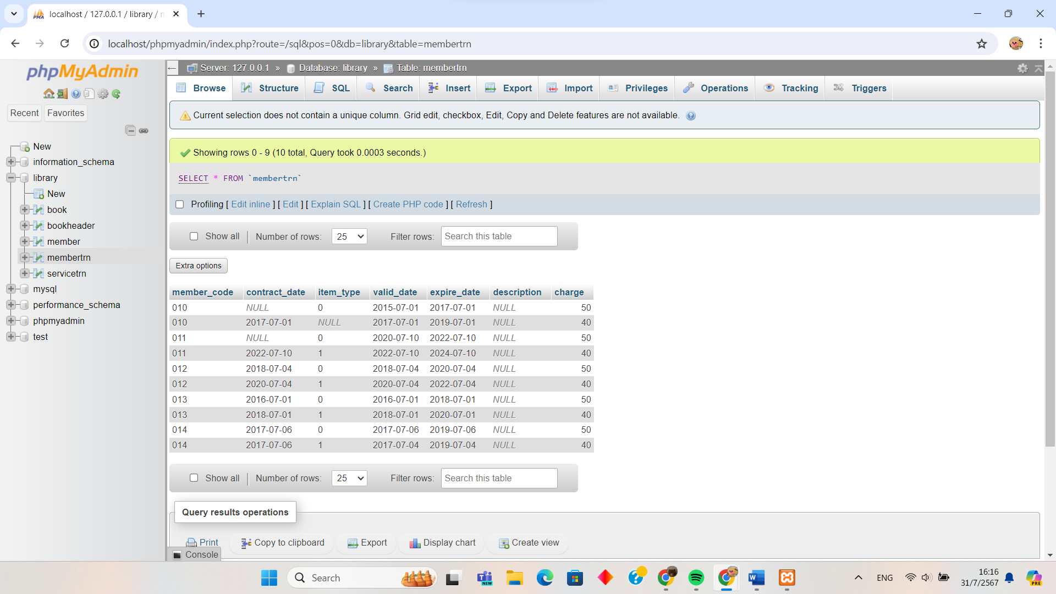

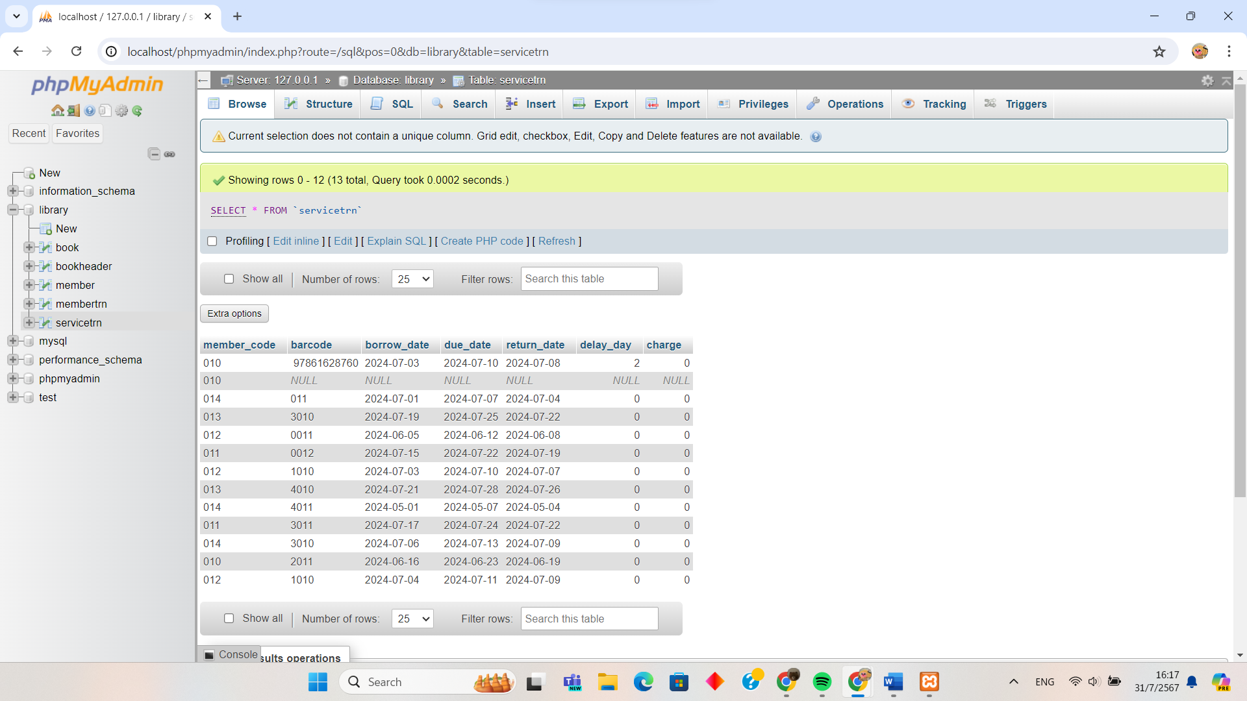

**รูปภาพประกอบด้วย ข้อความ, ซอฟต์แวร์, จำนวน, ภาพหน้าจอ

คำอธิบายที่สร้างโดยอัตโนมัติ**

**นางสาวปานวาน คารินทา รหัสศึกษา 663450350-7**